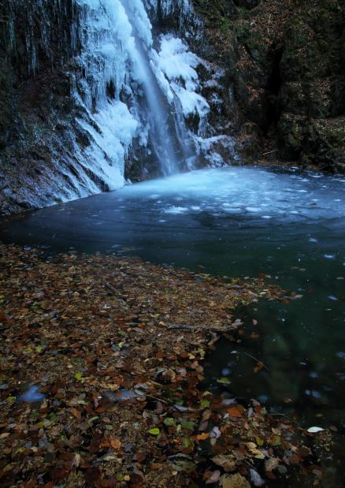
第９回あきる野フォトコンテスト作品集

最優秀賞 「秋色から冬の色へ」 柳川 卓哉 氏 （檜原村払沢の滝）

主 催 第９回あきる野フォトコンテスト実行委員会
あきる野市教育委員会
協 賛 一般社団法人 あきる野市観光協会
株式会社 西の風新聞社
株式会社 東京サマーランド

後 援 あきる野商工会
日の出町教育委員会
檜原村教育委員会

第９回あきる野フォトコンテスト
あきる野フォトコンテストは、あきる野市の風景・街並み・行事・史跡・植物などをテーマに、作品を広く市内外から公募した全応募作品を展示・公開することを目的に、あきる野市の生涯学習推進をめざし、文化的で魅力あふれるまちづくりと地域の芸術・文化の振興を目的として、平成20年度より隔年で実施し、市民で組織したあきる野フォトコンテスト実行委員会とあきる野市教育委員会との協働により、今回で第９回目を迎えることができました。
今年度は、実行委員会としてフォトコンの実施について協議・検討を重た結果、前回と同様にすべての作品に対し、審査員の先生からのコメントを掲載した「作品集」を作成し、全員に配布することといたしました。
さらに、前回と同じく、公募にあたり、より多くの方々からの応募を期待し、撮影エリアをあきる野市内だけでなく、秋川流域の日の出町、檜原村にも拡大し、作品を募集することにいたしました。おかげさまであきる野市内をはじめ、市外の皆様より多数ご応募いただき、一般の部が11６点、中学生以下の部が18点の計134点の力作が揃い、2月3日に審査を行い、一般の部20点、中学生以下の部6点の入賞入選作品を決定いたしました。審査員には、藤森邦晃氏（「フォトコン」誌 編集長）並びに小澤太一氏（公益社団法人 日本写真家協会会員）をお願いいたしました。お力添えを賜り、厚く御礼申し上げます。
「作品展」「特別展」さらには、「作品集」や市ＨＰでの画像公開等を通して、多くの方々があきる野市の自然が育む美しさや地域の優しさ、郷土愛を感じていただけることと存じます。
皆様方から寄せられたご意見やご要望を踏まえ、次回、2027年の第10回あきる野フォトコンテストの開催に向けて努力して参りますので、今後ともご支援・ご協力を心よりお願い申し上げます。

第９回あきる野フォトコンテスト実行委員会・あきる野市教育委員会

▼公募期間 令和７年１月２４日（金）～２６日（日）
▼応募総数 １３４点（一般の部１１６点、中学生以下の部１８点）
▼応募者数 ７７人（市内６２人、市外１５人）
▼審査日 令和７年２月３日（月）
▼入賞・入選者 ２６人（市内２０人、市外６人）
一般の部 最優秀賞１点、優秀賞２点、入選５点、佳作１２点
中学生以下の部 優秀賞１点、奨励賞２点、努力賞３点
▼作品展 令和７年３月５日（水）～９日（日） あきる野ルピア４階展示室
▼特別展 令和７年３月２５日（火）～２８日（金） 市役所１階コミュニティホール

第９回あきる野フォトコンテスト実行委員会メンバー（順不同）
尾崎敏夫（フォトサークルあきる野） | 沖倉晴彦（寿大学写真クラブ）
石原 潤（あきる野写真連盟） | 青木一司（五日市フォトクラブ）
河村貞和（ベルエポック 一眼レフの会） | 鈴木保博（三多摩写真連合 ルピアの会）
小林 徹（秋川フォトクラブ） | 杉本修三（フォトサークルあきる野）
金子保男（野辺写友会）

一般の部
最優秀賞 「秋色から冬の色へ」
柳川 卓哉 氏 （撮影地：檜原村払沢の滝）
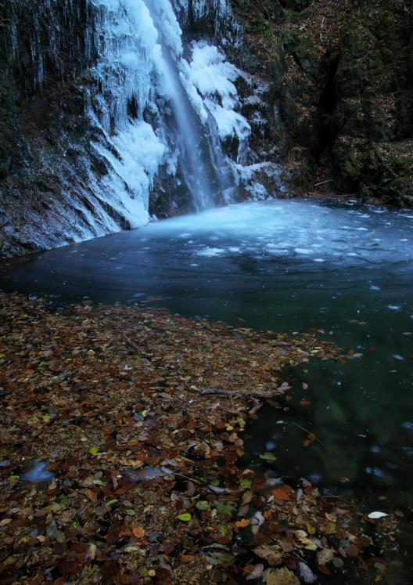
【講評】この写真の面白いところは対比だと思います。手前の秋の黄色、奥の冬の白というものを画面半分に割った切り切り取ったというのはシンプルかつ大胆で良かったと思います。スローシャッターで撮られていて、センスだけではなく、テクニック的な部分も素晴らしいと思います。ピントがすごいですね。（小澤）

【講評】色彩的なインパクトや被写体の新鮮味というのはありませんが、秋から冬へと季節の移り変わる「間」をとらえることができていて物語が感じられます。技術的にも手前から奥までピントがシャープに表現されていて、つららがキリッと描写出来ているので現場のピリッとした空気感も伝わってきます。見る人の気持ち次第でどちらの季節に思いがあるのか心揺さぶられる作品となっています。（藤森）

優秀賞 「名月とあきる野インター」
沢井 康正 氏 （撮影地：あきる野市）
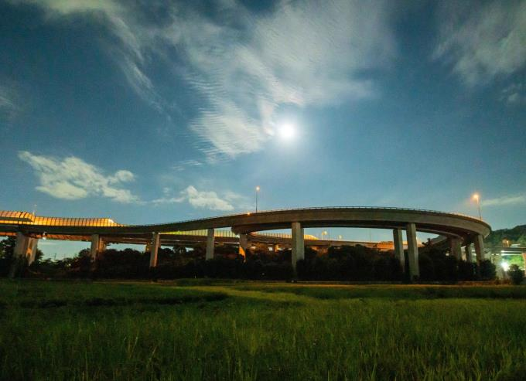

【講評】現代写真というか、都市の風景をこういう風に切り取った視点が個性を感じさせてくれて良かったと思います。また、昼ではなく、夜に撮影するというところが光を不思議な感じに見せたり、雲の表情を生かしたりすることにつながったと思います。そういったところも面白いアプローチをされる方だなという風に思いました。 （小澤）

【講評】地元に住んでいる人にとっては、何でもない風景のはずですが、この時間帯に撮ることによって、人工物としての威容さが強調されているかのようです。ライトのオレンジの光や、月が滲んで写ることで日常の光景が作品になることを示してくれています。あきる野の自然と人工物という組み合わせが魅力的な一枚です。（藤森）

優秀賞 「無病息災を願って」
大河原 光雄 氏 （撮影地：あきる野市二宮）
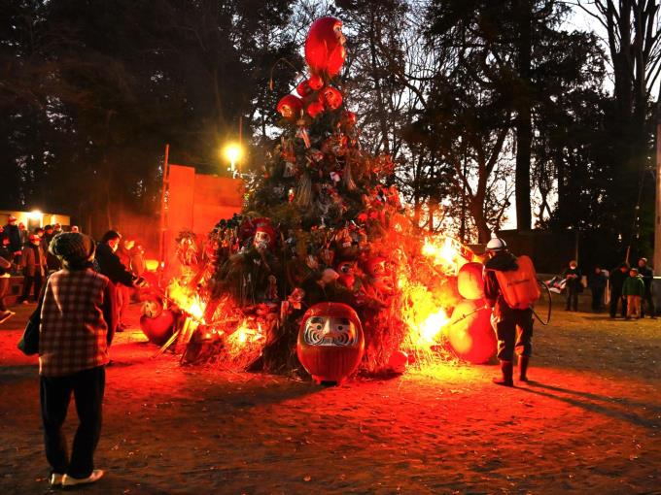

【講評】まず赤の色が目に飛び込んできて、色彩感覚のビビットさが印象的でした。もちろん色が強いだけじゃなく、だるまを中心とした構図のまとめ方も考えられて、構図も良かったです。奥の森の黒っぽい感じと赤というのが強くていいですね。赤黒の組み合わせは定番の強さがあります。（小澤）

【講評】だるまが正面を向いて作者のほうを向いていますが、ここに視線を奪われます。高さがあるので縦位置で撮りがちですが、横位置にし、適度に人物を配置して、何もない手前の空間の撮り方がだるまの存在感を強めています。赤の彩度が少し強い仕上げではありますが、それが写真の強さになっています。（藤森）

入選：「夜まつり」 荒井 宏之 氏 （撮影地：あきる野市五日市）
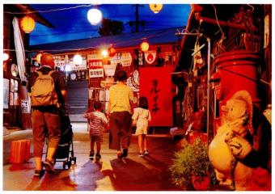
【講評】味わい深いいい作品です。やや色が強いライトアップということで、画像調整の具合もあるかもしれませんが、強めな色で表現されています。面白い夜祭りのワンシーンが写し撮られているなと感じました。また人間関係の写り方も面白く、手をつないてでいる子どもと後ろで一緒にいるご家族との繋がりなど、いろんなことを想像させてくれる1枚だなと感じました。（小澤）
カメラを低い位置から構えてとらえることで子どもの目線のようであり、結果的に色が残る空まで入ったことで夜まつりの雰囲気も伝わってきます。みんな足がちょっと浮いているいい瞬間、動きが感じられるタイミングで撮られていて写真選びまでしっかりと気を配っていることがうかがえます。（藤森）
入選：「美しき戦士たちの林」 沖倉 晴彦 氏 （撮影地：あきる野市草花）
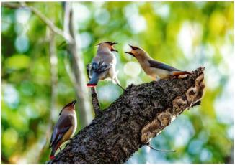
【講評】鳥が3羽いるにも関わらず、すべての鳥にピントが合っています。３羽そろって主役のように見える立ち位置、切り取り方がすごいなと思いました。口の開け方を含めた表情がこだわりを感じる部分で、鳥が写っているだけで十分美しいと思うところを、より貪欲にその 3羽の関係性までこだわったところが写真からしっかり伝わってすごく良かったと思います。（小澤）
小澤先生も言いましたが、光がきれいですし、後ろの木の隙間が丸ボケになって素敵な作品になっていると思います。タイミング、光の回り方、周囲の色を含め、とても上手く、感動しました。（藤森）
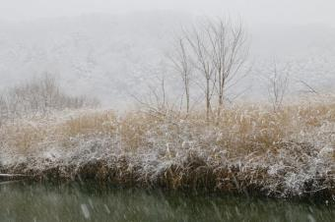
入選：「川縁の雪景色」 鈴木 保博 氏 （撮影地：あきる野市）
【講評】地味な作品ですが、余計なものがなく、シンプルなものだけで適切にわかりやすく伝わってきます。 よく見るとシャッター速度にこだわり、画面下部の雪が流れているところ、上部の立ち木のバランスなど、構図のこまかい部分まで考えて作品をつくられているなと感じました。（小澤）
主張の強い写真が集まるコンテストにおいてはおとなしく見える表現ではありますが、作者が風景と向き合って丁寧に撮るという姿勢が作品に表れています。川の雪が流れている部分が大事で、暗い部分に雪が重なることで降っている様子を伝えています。シャープにとらえられることからもそっとシャッターを切ったことでしょう。素敵です。（藤森）

入選：「五柱神社の大杉」 小山 正文 氏 （撮影地：あきる野市養沢）
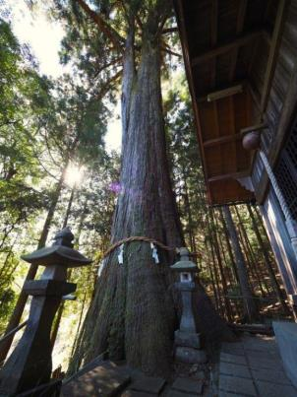
【講評】広角レンズを使った歪みまで含めた表現が個性的です。画面中心にある巨木はまっすぐ上にズドンと伸び、それ以外のものはレンズの特徴、特性から歪んだり、真ん中に倒れてきたりしている描写が新鮮で面白く見えました。（小澤）

同じ場所を撮られた作品がありましたが、狙いや表現方法が違い、迷った部分もありましたが、広角レンズの特性を活かして、木の太さをデフォルメしながら見せてくれるというところに面白さを感じました。光を入れたことで生命感も加わったのが力強さとなっています。（藤森）

入選：「清浄な火渡り」 上杉 秀子 氏 （撮影地：西多摩郡日の出町平井）
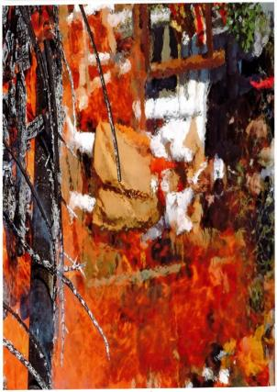
【講評】ピントを手前の燃えている木に合わせて、奥がゆらぎでボケて見える描写が絶妙で面白いです。これ以上ボケてしまうとなんだかわからなくなるし、これ以上はっきりしてもつまらなく見えてしまう。 鮮明と曖昧という、見え方の境目を行ったり来たりしながら見るのが面白く、なかなか考えられている作品だなと感じました。望遠レンズの使い方もうまいです。（小澤）

小澤先生が言ったように炎のゆらぎですね、絵画みたいな表現になっています。一心に祈っている主役が歪んではいますが、明確に見えてくるので、祈っている気持ちが伝わってきます。縦位置で撮っているので、この人にしっかりと視線が集まるようになって、画面の端っこまで歪んでいるので、不思議な一枚になって面白かったかなと思います。（藤森）

佳作：「秋の音色」 大西 淳一 氏 （撮影地：あきる野市広徳寺）
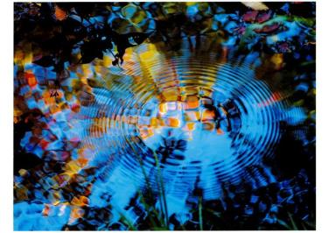
【講評】青や黄色の色の組み合わせも美しく、シャッタースピードの選び方も良かったと思います。あまり状況を説明的に見せようとせず、波紋を中心としてクローズアップして大胆に切り取った潔さがこの作品の魅力です。何よりいいところはこれを撮るだけなく、作品として面白いと思ってしっかりセレクトした作者の目です。誰にとってもわかりやすい作品ではないけれど、これを選んだ目を信じて応募したところを評価したいと思いました。紙の選び方やプリントの仕方など、総合的に作品を作る意識が良かったと思います。 （小澤）

佳作：「大仏さんに夜桜見せん」 松本 かすみ 氏 （撮影地：日の出町秋川霊園）
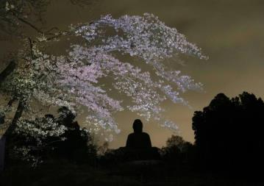
【講評】桜を照らし出す光が絶妙な陰影を作っていて、味わい深い作品です。また桜への光と、シルエットになる大仏への光がまったく違う光ですが、この難しいの光の状況を、やや暗めなトーンでまとめた作者のアイデアもよかったと思います。広い画角ながら、四隅まで含めて余分なものがほとんどなく、しっかり構図を作ることができる人だなと感じました。（小澤）

佳作：「秋川に映る花火」 宮田 裕介 氏 （撮影地：あきる野市上代継）
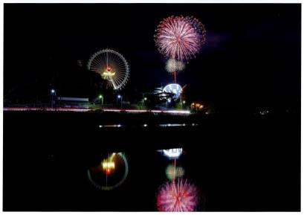
【講評】河川敷で撮られていて、花火が水面にも映り込んでいる印象的な作品です。スローシャッターで撮られていて、車の軌跡も入っていて、花火と車の2つのラインがきれいに描かれています。時間を写し込めるのがスローシャッターの魅力です。縦位置にして左右の暗い部分を減らすともっと色彩の美しさが引き立ちました。（藤森）

佳作：「冬の華」 清水 重郎 氏 （撮影地：秋留台公園）
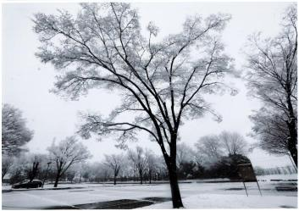
【講評】とても渋い、通好みの作品だと思います。決して見所がある被写体や劇的な光を捉えてるわけではないですが、静かなシーンがじんわり伝わり、木についた雪を花のように見立てたというセンスもとても個性を感じられる部分でよかったです。広角を使って主役である中央の木に寄るということができているので、主役の木と背景に写る街並みとの主従のバランスもいい具合に組み合わさっていると思います。（小澤）

佳作：「朝霧」 守谷 千恵 氏 （撮影地：あきる野市）
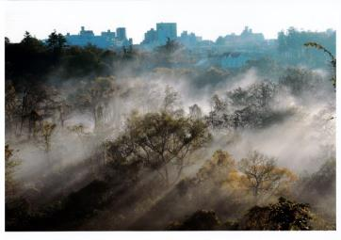
【講評】湧き立つ朝霧が美しく撮られていますが、一番面白い部分はそこではなく、奥に町並みを入 れたことが何よりすごいなと思いました。奥に建物を入れることで、いろいろな現代社会が抱え込む問題を感じさせたり、作者の視点を意識させられたりと別の強い視点を見る側へ突きつけます。大きな自然に対して小さな都心というような作者のフレーミングの視点が見る側にも伝わってくるいい写真だと思いました。奥からの逆光で難しい光の条件ですが、白く飛んでしまう空をうまくコントロールができるとより良かったかなと感じました。（小澤）
佳作：「祭りの音色」 青木 一司 氏 （撮影地：あきる野市阿伎留神社）
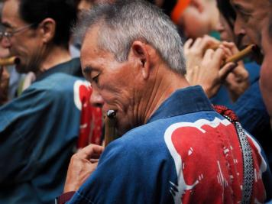
【講評】横笛を吹く人物の表情がしっかり見る側に伝わってきます。一心不乱に横笛を吹いている表情が魅力的です。周囲を入れず大胆に寄ったところが作品の力強さそのものにつながっていると思います。ピントもシャープで人物に当たるライティングも素晴らしいので、しわの一本一本の描写までしっかりと伝わってきます。さらに画面からはみ出るほどアップにしても面白いかもしれませんね。（小澤）

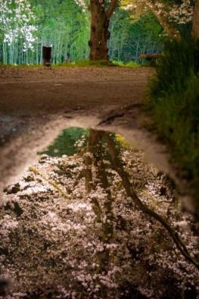
佳作：「見てっ足もと！」 杉浦 澄男 氏
（撮影地：日の出町町民グランド）
【講評】水たまりに映っている夜桜にピントを合わせ、背景の実際の木にある状況もしっかり伝わる構図のまとめ方がとてもうまいです。夜だからこそ桜のピンクがより際立って見えていますね。光や時間の選び方がうまいのがよくわかります。縦構図をまとめることで、奥行きを感じさせるフレーミングもうまくできています。絞りの選び方にもこだわりを感じました。（小澤）

佳作：「刈り入れ」 三宅 悦雄 氏
（撮影地：あきる野市横沢入）
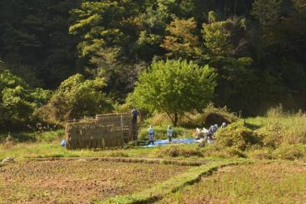
【講評】この地域の雰囲気をとらえるというのは住んでいる人にとっては当たり前すぎてなかなか見えてこないものですが、毎年のように行われている作業に目を向け、あえて引いて手前田んぼの部分をいれたことが良かったと思います。どうしても人がいるとアップで撮りたくなりますが、空気感をとらえるにはこの撮り方が最適でした。（藤森）

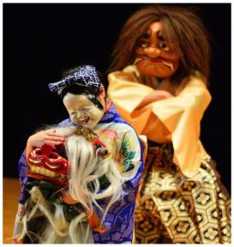
佳作：「愛おしむ」 中山 靖 氏
（撮影地：秋川ふれあいセンター）
【講評】ふれあいセンターでの舞台の様子を捉えています。真四角の画面にしたことで、無駄がなく、主役と脇役に目が向きます。背景が暗く落ちていることによりさらに主役と脇役が浮かび上がっています。あとはタイミング。手前の主役の手に表情がある瞬間を捉えているので、画面にも動きがでています。（藤森）

佳作：「虫干しを終えて」 染矢 康裕 氏 （撮影地：あきる野市廣徳寺）
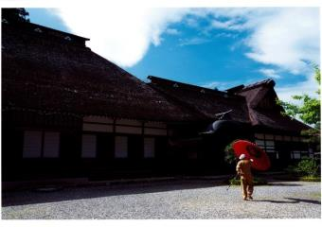
【講評】傘の虫干しを終えて片付けようとしているところだそうです。広徳寺のシックな色合いの建物の前で赤い傘がポイントとなって、画面を引き締める効果があると思います。傘を持つ人の位置が左にあるとバランスも整ってきたことでしょう。（藤森）

佳作：「浮かぶ石、転がる雲」 小嶋 崚太 氏 （撮影地：秋川橋河川公園）
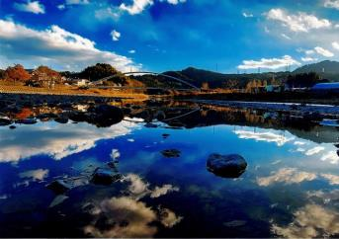
【講評】全く波がない川面に映り込む空がきれいなリフレクションとなっています。色合いもブルーがしっかりと出ていて目を引きますし、タイトルにもあるように石をポイントにしたことで画面が引き締まっています。水平線がやや曲がっているように見えるので、ここでは真っすぐにするとこの世界観に没入できます。（藤森）

佳作：「絆」 石原 潤 氏 （撮影地：あきる野市 小中野）
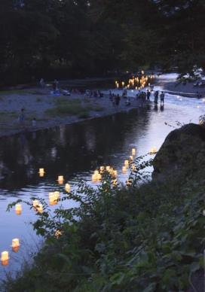
【講評】お盆の行事、灯籠流しの写真です。真っ暗にならない時間帯に縦位置で奥行き感がある撮り方をしていて風情を感じさせます。水面や灯籠の色もしっかりと出ていて、感情移入しやすく見る人の共感が得られやすい作風です。（藤森）

中学生以下の部
優秀賞 「秋多桜」
伊藤 眞央 さん （撮影地：秋多中学校）
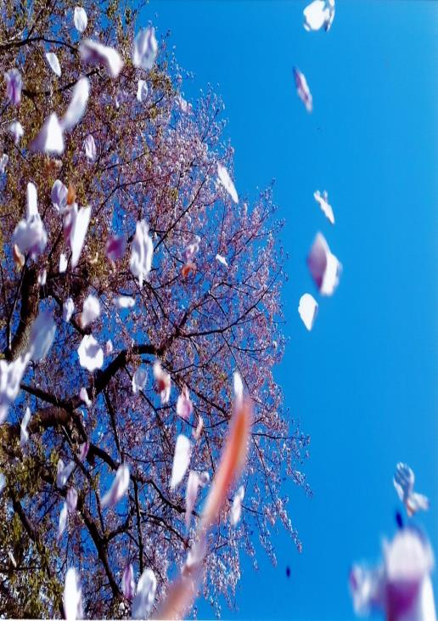
【講評】中学校にある桜ということですが、青空をバックにさわやかに撮れています。花びらが舞っている様子を捉えたのが面白く、これがあることで動きが加わって躍動感のある一枚になりました。さらに、爽やかさがより強調される効果がありました。（藤森）

【講評】桜は舞っていないところを撮った方が簡単なのに、こんな難しい瞬間を撮ろうとしたチャレンジ精神がまず面白いと思いました。さらにいいバランスで桜が舞ってくれたのは、作者のチャレンジ精神に運が味方して花が舞ってくれたのかなと思います。 （小澤）

奨励賞：「鯉の住む池」 今野 健太 さん （撮影地：二宮神社）

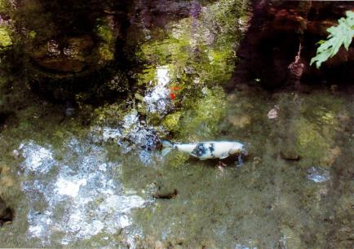
【講評】水の透明感がきちんと表現できてるのと適度に白い反射、画面奥の緑の葉っぱが水面に映り込んできれいな水面に仕上がっています。白い鯉の他にオレンジの鯉もいるのがいい対比になり、色彩的に単調にならず、いいアクセントになって画面を引き締めています。（藤森）
映り込みの乱雑さがこの作品の魅力につながってると思います。全体としては緑っぽいトーンでまとめられている色彩の美しさも感じました。もう2秒後ぐらいに鯉が右の方に行った瞬間に切り取ってもより鯉が際立って見えたかなとも思いました。（小澤）

奨励賞：「黄色の絨毯」 小張 結嬉帆 さん （撮影地：秋留台公園）
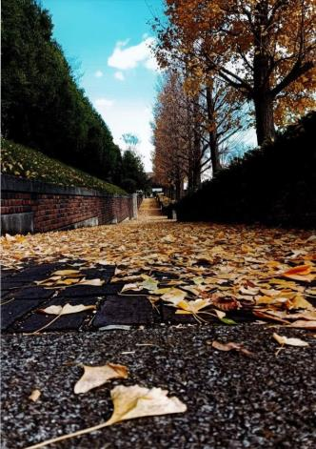
【講評】カカメラを地面すれすれに置いて撮ることで遠近感が出ました。さらに、画面奥へ続いていくような構成 、木の並びも奥へ向かって小さくなっているので奥行き感のある表現になっています。これに何かもう一つアクセントがあると作品としての魅力が増したと思います。（藤森）

まずはしゃがんで写真を撮ろうとしたことがいいですね。低くなることで見える世界か゛大きく変わることに気がついたと思います。惜しいのはやや斜めに画面が傾いているのがもったいないかなと思うので、低くなった時にもしっかりカメラを見るということを心がけてみるとより良い作品につながると思います。（小澤）

努力賞：「夏の山小屋」 塙 惺太 さん （撮影地：檜原村）
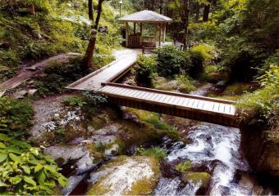
【講評】さわやかな水の流れが手前から奥に向かって行くところに橋が架かっていますが、この形が自然の柔らかい流れと違って鋭角で面白い対比になっています。もう少し暗めにすると緑がにより印象的に、鮮やかに表現され、橋に光が当たっている明るい部分のディテールも出てくるのでより現場の雰囲気が伝わると思います。（藤森）
渓流にかかる小屋を中心としながら画面の周囲までよく考えられてバランスよく配置しています。しっかりフレ－ミングができているのが良かったので、人物などワンポイントを作るとより魅力的になると思いました。（小澤）
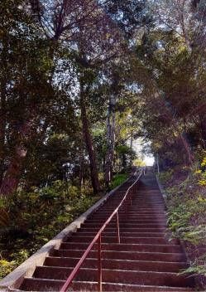
努力賞：「神社への道」 垣本 芽実 さん
（撮影地：雨武主神社）

【講評】横からの光が当たって立体感が出ています。石段の左の端が画面の左隅からフレーミングされていることによって安定感と力強さ、奥に向かっていくパワーを生んでいます。いわゆるゴーストが少し見えますが、逆にそれが光のイメージを増幅させてくれて神社への道、神々しいような道というのがうまく伝わってくる一枚になっています。（藤森）
うまく奥行きを出せた縦構図を作られていて、上手な構図の作り方ができる方だと思いました。太陽の光が入っているのを邪魔と捉えるのか、面白いと捉えるかは人それぞれだと思うので、そこに対して作者がどのように思ったのか気になるところです。（小澤）

努力賞：「始まりの桜」 久保 友花 さん （撮影地：秋川神社）
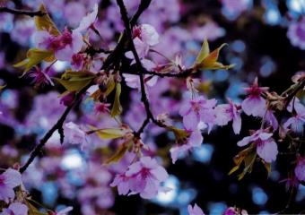
【講評】桜が咲いて、次の葉が出てくるというタイミングを、横位置で背景の木漏れ日が丸ボケになって可愛らしく撮れていす。もう少し画面左下の桜などを整理してあげるとよりピントが合っている桜の方に目が向かうという効果が出せました。（藤森）
考えさせられるタイトルで印象的でした。桜のピンクの色も濃く、美しく見えているし、しっかりシャープに写し撮られてるのは良かったと思います。（小澤）
一般の部 |  | 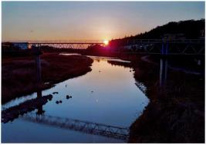
1 「秋川の朝日」
金子 保男 氏
（撮影地：あきる野市雨間）
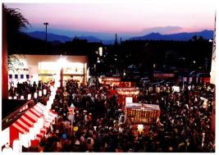 |  | 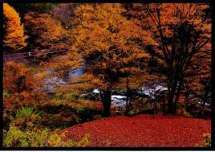
4 「夕暮のまつり」  浦野 峰一 氏  （撮影地：あきる野ルピア横） |  | 5 「渓谷の秋」  久保 亘 氏  （撮影地：あきる野市十里木）
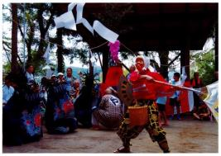 |  | 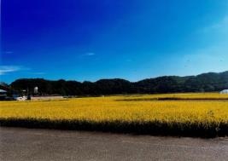
6 「主役は私だ」  荒井 宏之 氏  （撮影地：あきる野市山田） |  | 8 「秋川の稲田」  森田 康雄 氏  （撮影地：あきる野市小川）
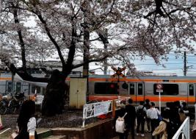 |  | 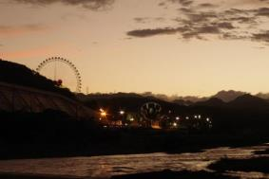
10 「新年度の安兵衛桜」  森田 康雄 氏  （撮影地：あきる野市東秋留駅） |  | 11 「夕立ちの後に」  萩原 セツ子 氏  （撮影地：秋川上代継地区土手にて）
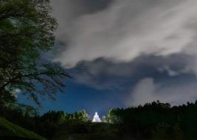 |  | 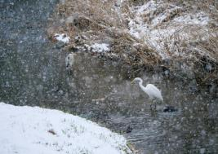
13 「光る大仏（鹿野大仏ライトアップ）」  松本 かすみ 氏  （撮影地：日の出町秋川霊園） |  | 15 「雪やこんこん」  松本 かすみ 氏  （撮影地：日の出町平井川）
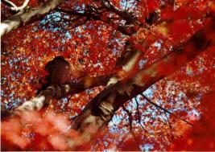 |  | 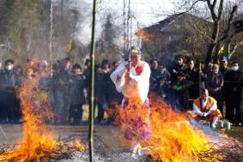
16 「紅葉とノスリ（別名ダルマダカ）」  酒井 裕美 氏  （撮影地：あきる野市雨間） |  | 17 「無念無想」  岩田 満 氏  （撮影地：日の出町西福寺）
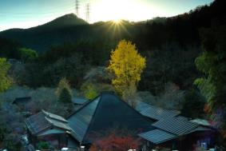 |  | 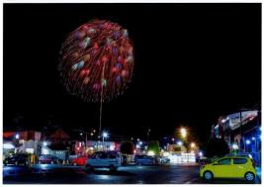
18 「晩秋・里山の朝」  岩田 満 氏  （撮影地：あきる野市養沢） |  | 20 「台風に勝つ」  宮田 裕介 氏  （撮影地：武蔵五日市駅 横駐車場）
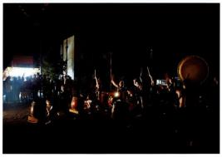 |  | 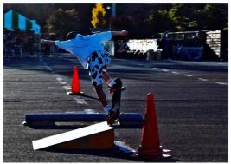
22 「響け！太鼓」  北田 昇司 氏  （撮影地：あきる野市五日市広場） |  | 23 「ジャンプ！」  北田 昇司 氏  （撮影地：あきる野市・サマーランド内）
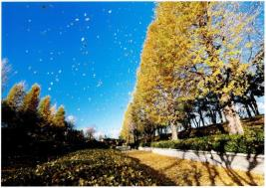 |  | 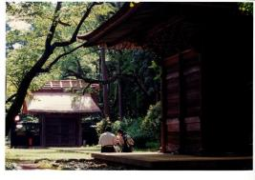
26 「舞い散る」  清水 重郎 氏  （撮影地：秋留台公園） |  | 28 「次はどこへ」  熊井 清陽 氏  （撮影地：広徳寺）
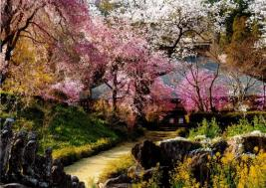 |  | 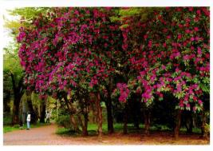
29 「花の寺」  熊井 清陽 氏  （撮影地：龍珠院） |  | 30 「散歩道」  守谷 千恵 氏  （撮影地：あきる野市）
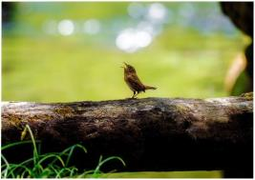 |  | 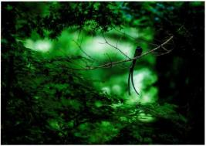
34 「野鳥の声が木霊する渓流」  沖倉 晴彦 氏  （撮影地：あきる野市養沢） |  | 35 「妖精の棲む森」  沖倉 晴彦 氏  （撮影地：日の出町谷ノ入）
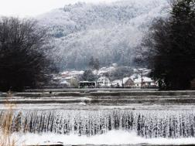 |  | 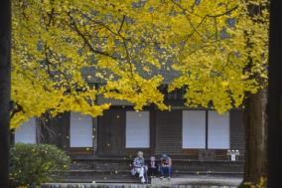
36 「一番バス」  青木 一司 氏  （撮影地：あきる野市小和田橋） |  | 38 「晩秋の集い」  上野 浦子 氏  （撮影地：五日市広徳寺）
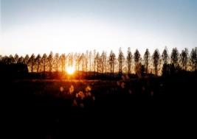 |  | 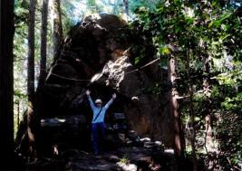
40 「メタセコイヤ夕日」  高橋 健三 氏  （撮影地：上代継） |  | 41 「金比羅公園琴平神社」  高橋 健三 氏  （撮影地：五日市）
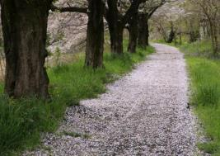 |  | 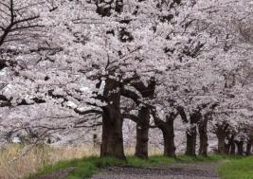
42 「花びらの小道」  𠮷野 敬子 氏  （撮影地：あきる野市） |  | 43 「桜花爛漫」  𠮷野 敬子 氏  （撮影地：あきる野市）
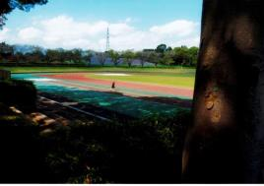 |  | 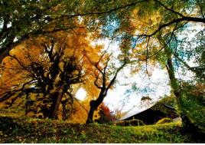
44 「秋を走る」  平山 栄男 氏  （撮影地：広徳寺） |  | 45 「黄葉劇場」  平山 栄男 氏  （撮影地：あきる野市横沢入）
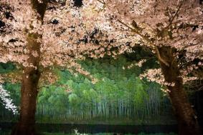 |  | 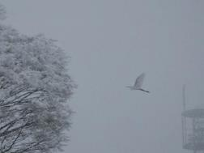
48 「ライトアップ」  杉浦 澄男 氏  （撮影地：日の出町町民グランド） |  | 50 「雪に舞う」  田村 龍一 氏  （撮影地：留原地区（中村自治会）河川敷）
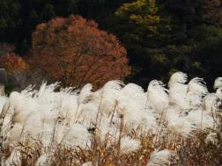 |  | 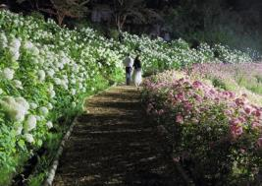
51 「それぞれの秋」  田村 龍一 氏  （撮影地：留原地区（中村自治会）河川敷） |  | 53 「アナベルの小径」  尾崎 敏夫 氏  （撮影地：あきる野市サマーランド）
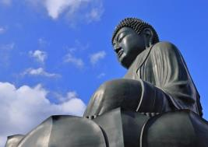 |  | 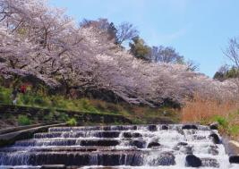
54 「鹿野大仏」  尾崎 敏夫 氏  （撮影地：日の出町（平井宝光寺）） |  | 55 「平井川の桜」  尾崎 敏夫 氏  （撮影地あきる野市（草花）平井川）
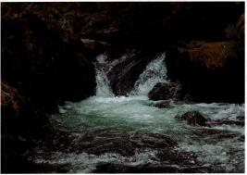 |  | 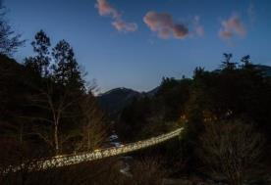
57 「凉を求めて」  上塚 恭子 氏  （撮影地：檜原村） |  | 58 「石舟橋ライトアップ」  沢井 康正 氏  （撮影地：あきる野市）
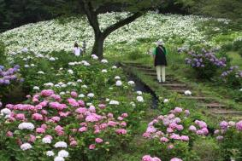 |  | 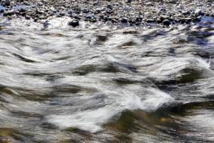
60 「初夏の雪山」  三村 征治 氏  （撮影地：サマーランドあじさい園） |  | 61 「川面の光跡」  鈴木 保博 氏  （撮影地：あきる野市）
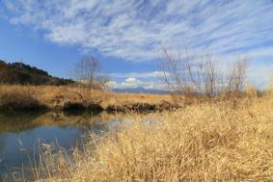 |  | 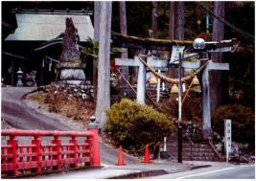
62 「大岳山遠望」  鈴木 保博 氏  （撮影地：あきる野市） |  | 65 「養澤神社」  福村 建夫 氏  （撮影地：あきる野市養沢）
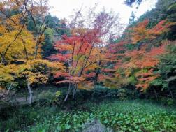 |  | 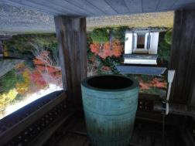
66 「紅葉の壁」  箭内 俊男 氏  （撮影地：あきる野市（広徳寺）） |  | 67 「色のある世界」  箭内 俊男 氏  （撮影地：あきる野市（広徳寺））
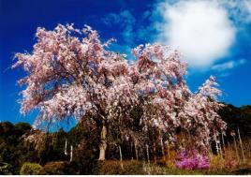 |  | 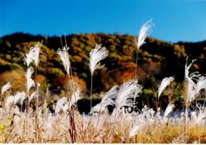
71 「龍珠院の春」  山﨑 泰彦 氏  （撮影地：龍珠院） |  | 72 「紅葉に抱かれるススキ」  山﨑 泰彦 氏  （撮影地：雨間（西光寺付近））
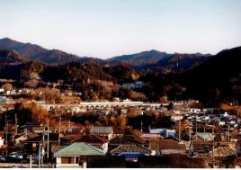 |  | 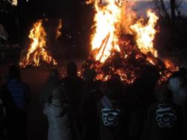
73 「夕暮れの五日市線」  山﨑 泰彦 氏  （撮影地：小峰公園） |  | 74 「背中が寒い！どんど焼き」  村野 圭一 氏  （撮影地：二宮神社）
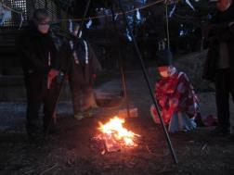 |  | 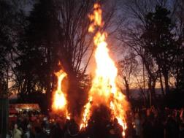
75 「粥を炊く人」  村野 圭一 氏  （撮影地：二宮神社） |  | 76 「お正月が炎となって」  村野 圭一 氏  （撮影地：二宮神社）
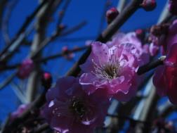 |  | 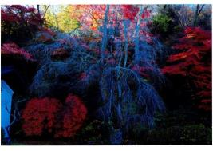
78 「春」  林 直樹 氏  （撮影地：あきる野市雨間） |  | 79 「しだれ桜の骨格」  染矢 康裕 氏  （撮影地：あきる野市廣徳寺）
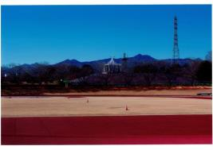 |  | 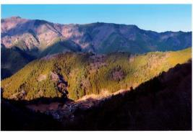
81 「寝姿山を望む」  染矢 康裕 氏  （撮影地：あきる野市秋留台公園） |  | 83 「谷合の集落」  染矢 すま 氏  （撮影地：檜原村浅間嶺より）
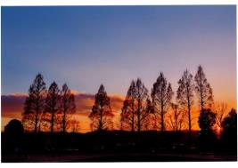 |  | 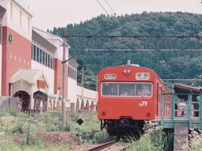
84 「初日の入り（2025年1月1日）」  染矢 すま 氏  （撮影地：あきる野市秋留台公園） |  | 85 「地上の駅」  落合 宏 氏  （撮影地：武蔵五日市駅）
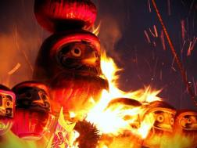 |  | 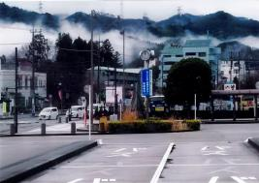
86 「祈願」  落合 宏 氏  （撮影地：あきる野市舘谷秋川河原） |  | 88 「フェルマータ（バス停）」  小嶋 厚子 氏  （撮影地：武蔵五日市駅前）
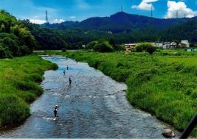 |  | 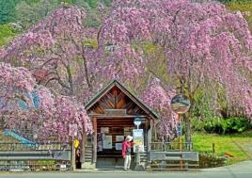
90 「鮎釣り風景 あゆみ橋より」  小嶋 崚太 氏  （撮影地：あゆみ橋） |  | 92 「人里の春」  軸丸 幸彦 氏  （撮影地：檜原村人里バス停）
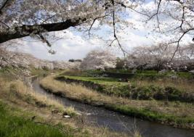 |  | 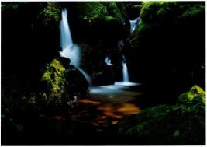
98 「家族団欒」  石原 潤 氏  （撮影地：あきる野市 平井川） |  | 100 「幽谷流水」  小林 徹 氏  （撮影地：檜原村）
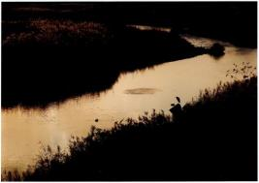 |  | 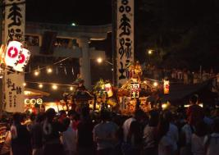
101 「黄昏刻」  小林 徹 氏  （撮影地：あきる野市小川） |  | 104 「大祭の賑わい」  柳川 卓哉 氏  （撮影地：あきる野市伊奈）
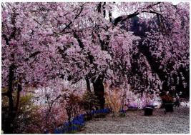 |  | 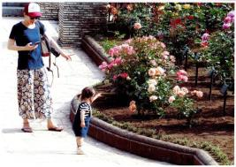
105 「花ざかり」  小黒 伴子 氏  （撮影地：龍珠院） |  | 106 「指さし」  小黒 伴子 氏  （撮影地：秋留台公園）
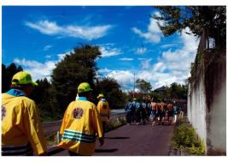 |  | 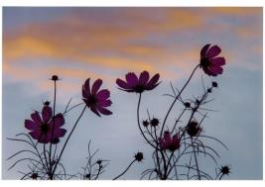
107 「町内巡り」  花房 里美 氏  （撮影地：あきる野市横沢） |  | 108 「東雲に染まる」  花房 里美 氏  （撮影地：あきる野市横沢）
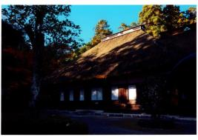 |  | 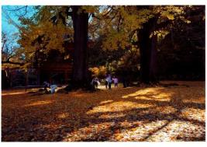
109 「木漏れ日」  植 敏子 氏  （撮影地：広徳寺） |  | 110 「たくさんみつかるかな？」  植 敏子 氏  （撮影地：広徳寺）
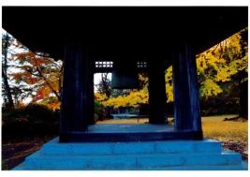 |  | 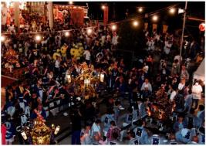
111 「鐘楼堂ごしの黄色い世界」  植 敏子 氏  （撮影地：広徳寺） |  | 112 「夕闇の境内」  上杉 秀子 氏  （撮影地：あきる野市伊奈）
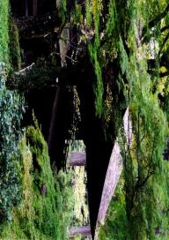 | 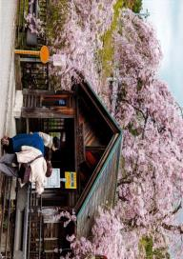 |  | 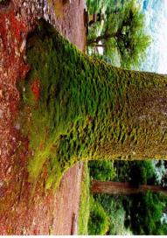
2 「山門」  野口 慶子 氏  （撮影地：あきる野市広徳寺） | 9 「バスはいつ来る？」  森田 康雄 氏  （撮影地：檜原村人里） |  | 12 「小宮神社の杉の木」  西原 健冶 氏  （撮影地：あきる野市戸倉）
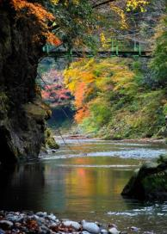 | 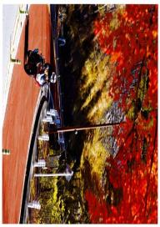 |  | 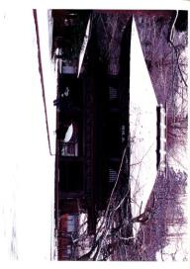
21 「渓谷秋光」  吉岡 賢一 氏  （撮影地：檜原村） | 24 「紅葉の中をツーリング」  北田 昇司 氏  （撮影地：檜原村・都民の森前） |  | 27 「お墓参り」  熊井 清陽 氏  （撮影地：広徳寺）
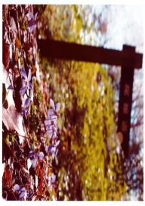 | 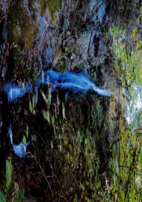 |  | 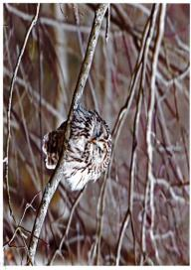
32 「山道に咲くスミレ」  須﨑 栄 氏  （撮影地：ひので野鳥の森自然公園） | 39 「大滝」  高橋 健三 氏  （撮影地：上養沢） |  | 46 「日光浴をする森の王」  小川 泰司 氏  （撮影地：あきる野市横沢入）
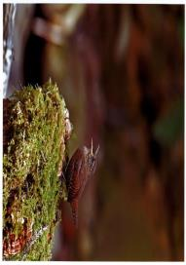 | 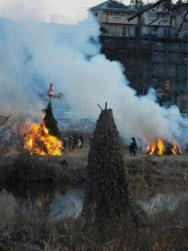 |  | 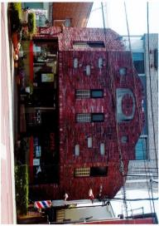
47 「春が来た」  小川 泰司 氏  （撮影地：日の出町野鳥の森） | 52 「じっと見つめる自然の櫓」  田村 龍一 氏  （撮影地：山田地区河川敷） |  | 64 「レトロな散髪屋さん」  河村 貞和 氏  （撮影地：東秋留駅前）
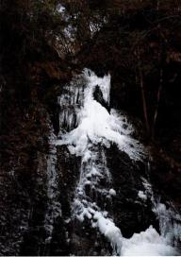 | 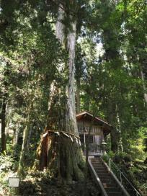 |  | 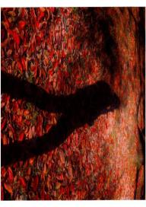
68 「氷瀑（まるで飛び出る鳥のよう）」  箭内 俊男 氏  （撮影地：檜原村（払沢の滝）） | 70 「あきる野市の天然記念物」  小山 正文 氏  （撮影地：あきる野市養沢） |  | 82 「秋を踏みしめて」  染矢 すま 氏  （撮影地：あきる野市高尾公園）
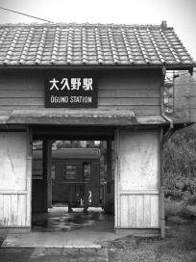 | 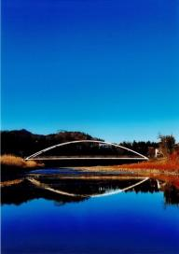 |  | 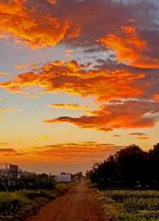
87 「軌道試験」  落合 宏 氏  （撮影地：大久野駅（日の出町）） | 91 「青 ゆみはり 静か」  小嶋 崚太 氏  （撮影地：あゆみ橋南側） |  | 93 「9月20日の朝」  軸丸 幸彦 氏  （撮影地：あきる野市上ノ台農道）
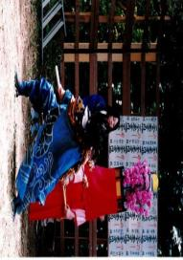 | 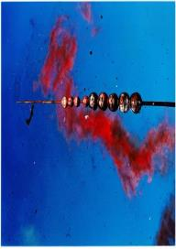 |  | 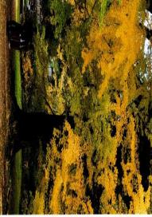
94 「ヨイショ」  嶋﨑 基 氏  （撮影地：金比羅神社） | 95 「天に昇る」  大河原 光雄 氏  （撮影地：あきる野市留原） |  | 97 「黄葉に色づく公孫樹と」  青木 勇 氏  （撮影地：広徳寺）
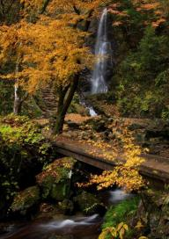 | 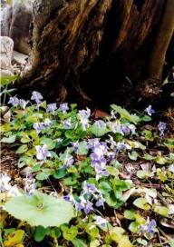 |  | 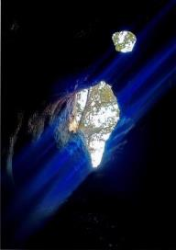
102 「秋の余情」  柳川 卓哉 氏  （撮影地：檜原村払沢の滝） | 114 「すみれの園」  吉野 清治 氏  （撮影地：自宅の庭） |  | 115 「弁天洞窟」  吉野 清治 氏  （撮影地：網代・弁天山）
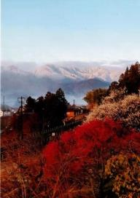
116 「春雪」
吉野 清治 氏
（撮影地：自宅２階ベランダ）
中学生以下の部
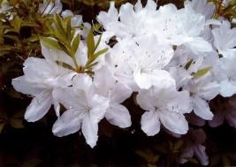 | 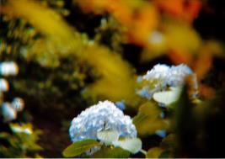
1 「純白躑躅」  元谷 駿 さん  （撮影地：あきる野市） | 2 「紫陽花」  川上 優輔 さん  （撮影地：日の出町）
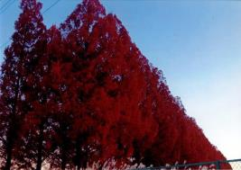 | 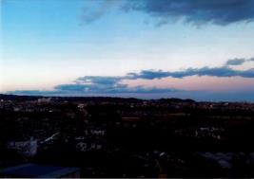
5 「秋の木」  武石 大輔 さん  （撮影地：イオンモール日の出前） | 7 「2024年最後のあきる野」  山中 秀太 さん  （撮影地：都道176号線七曲峠付近）
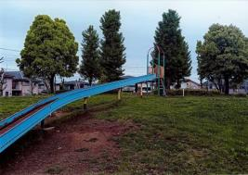 | 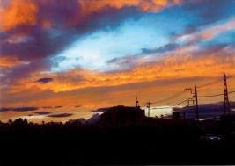
8 「公園が繋ぐ自然」  畑山 希 さん  （撮影地：大塚原っぱ公園） | 9 「ひまわりを映した空と市役所」  屋代 知香 さん  （撮影地：秋留台公園西の交差点）
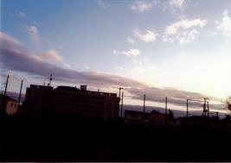 | 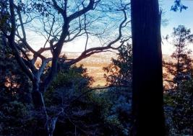
10 「夕やけ」  大石 健介 さん  （撮影地：秋多中学校） | 11 「森から見る町」  小野田 楓真 さん  （撮影地：雨武主神社）

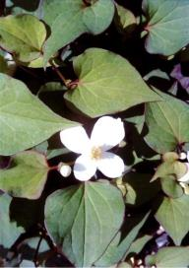 | 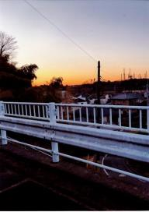 | 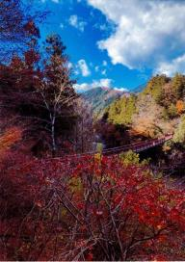
13 「花」  小原 乃音 さん  （撮影地：秋多中学校） | 14 「朝」  清水 実莉香 さん  （撮影地：草花地区にある坂の上） | 15 「吊り橋」  アディカリ ディラズ タバランザ さん  （撮影地：石舟橋）
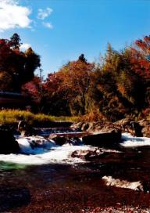
17 「秋の川原」
土橋 衣玖人 さん
（撮影地：あきる野市留原 秋川橋下）
第９回あきる野フォトコンテスト作品審査員講評
一 般 の 部（横）
1「秋川の朝日」
構図は安定感があり、朝日の昇るいいシーンを撮影ができてると思います。色も美しく、撮れているんですが、画質が少し粗く見えてしまうのがもったいないかなと思いました。
4「夕暮のまつり」
人が混雑している様子の向こうに山並みと暮れゆく夕日が写っている状況がわかるのが良かったと思います。空と人工の明かりの両方とも映えるようなちょうどいいハイライトの時間でのいい撮影シーンを狙っていると思いました。
5「渓谷の秋」
紅葉のピークを捉えている作品で黄色や赤、残っている緑がカラフルでよかったと思います。奥の橋に小さいですが、人が写っていることで、ストーリー性も感じられる構図になっています。
6「主役は私だ」
お祭りの動きを撮られた作品で主役の人選も良かったです。周りの状況を上手く収められていると思いました。ただこの場合、主役の人の左足先まで入れられるとさらに安定感が増したと思います。
8「秋川の稲田」
光がいい日に捉えているので、黄色と青の対比が美しい自然の豊かさが伝わってきます。稲田を捉える立ち位置に工夫をするとより構図に安定感が出ると思います。
10「新年度の安兵衛桜」
駅前ならではの電車や踏切を待つ人の喧騒が1枚の写真に収まっていていい瞬間を切り取ったと思います。桜の色が天気や光の条件で映えないので、もう少し桜がより輝くような条件で捉えていたらもっとよくなったと思います。
11「夕立ちの後に」
おどろおどろしい様な夕暮れの一番最後の光が残っていて、印象的な作品だと思います。雲の表情と町並みの人工照明のライトもアクセントとして加わっています。少しブレているので、シャープに写し止める工夫をするといいでしょう。
13「光る大仏（鹿野大仏ライトアップ）」
大仏を小さく入れているけれどもライトアップされていることで存在感がありますね。構図のバランス感覚がすごくいいと思いました。空を大きく入れながらも雲の動きも印象的に写している部分も見逃せないポイントです。
15「雪やこんこん」
シャッター速度を工夫したことで雪がたくさん目に飛び込んでくるのが印象的で良かったと思います。二羽の鳥をうまく画面内に配置し、川を意識しながら切り取ることで美しい構図になっていると思います。
16「紅葉とノスリ（別名ダルマダカ）」
葉っぱの間から見上げた瞬間の感覚が写真から伝わってきます。前ボケが上手に入れられているなと感じました。ノスリの表情がもう少し見えてくるともっと印象的な作品になったと思います。
17「無念無想」
炎の向こうの神事の表情がしっかり読み取れます。また、炎の揺らぎがあるからこそ描写がはっきり見えない面白さがあります。中央の緑の竹がフレーミングから外せるような撮影場所を見つけられるとより良かったかなと思います。
18「晩秋・里山の朝」
山ギリギリから登ってきた太陽がいちょうを照らし出し、光がスポットライト的に当たっているので美しいと思います。画像調整が強いのかな、少し空のトーンがやや不自然に見えるのでうまくコントロールできるとさらに良くなったでしょう。
20「台風に勝つ」
駐車場と花火の組み合わせが大胆で良かったと思います。カラフルな車の色と花火の色彩が組み合わさって、色の印象が強い作品になりました。
22「響け！太鼓」
暗めの露出で撮ることで光が際立って印象的な写真になりましたが、人物の表情やポーズが見えにくいのが惜しいな、と感じました。この露出のまま、もっとアップで狙えば良かったと思います。
23「ジャンプ！」
難しい動きの瞬間を捉えていて躍動感があります。ただ動き的にはもう少し違った瞬間も見たいなと思いました。連写や何枚かある中で一番面白い瞬間を探せるようになるとより良かったかなと思います。
26「舞い散る」
風で舞った葉をちょうどいい時にシャッターを押せたという瞬発力がすごいです。青空の中に多く、隙間なく葉っぱが散らばった瞬間を切り取った技術と運が良かったと思います。
28「次はどこへ」
ちょっと懐かしい感じもする色味とか状況が写っています。2人を主役にした構図、場所はあくまで人物を引き立てに徹した構図の作り方は良かったと思います。光も難しい条件だと思いますが、明暗を良い露出で捉えています。
29「花の寺」
ピンクの色が際立って見えていますが、よく見ると黄色の菜の花や緑の葉っぱ、少し白っぽい花も含めてとても春の陽気の良さ、春の色彩豊かなシーンが1枚の写真に写っていて良かったと思います。
30「散歩道」
花の形が模様のように散らばり面白く見えています。タイトルの「散歩道」がより伝わるように人物が歩いている瞬間や動きのあるポーズだと、さらに良くなったでしょう。
34「野鳥の声が木霊する渓流」
ものすごくシャープに写し撮られていて、確かな技術や光を捉えるセンスのうまさを感じました。後ろの玉ボケも気持ちよく写っていると思います。
35「妖精の棲む森」
しっとりした感じトーンの作品です。重めの緑の色と青黒い鳥のこの色の組み合わせが、一体感を出していて、鳥があまり目立たないのが逆に良かったと思います。
36「一番バス」
水の白、雪の白で画面全体がモノトーンの中で、カラフルなバスが中央で目立っているというのが、里山の自然豊かな中で走るバスの状況として、とても印象的な作品に仕上がっていると思いました。
38「晩秋の集い」
いちょうの黄色が背景から浮かび上がって見えます。舞っている葉っぱもいいタイミングで捉えていますね。人が見上げている表情だったり楽しんでいる様子がよくわかりますが、ブレてるのがもったいないです。
40「メタセコイヤ夕日」
太陽がメタセコアと重なっている瞬間なので印象的に見えるように写っています。下のススキとか上の空などやや空間に無駄があるのでもう少し画面をシンプルにすると、メタセコイアの並びだけが浮かび上がり、より良くなったでしょう。
41「金比羅公園琴平神社」
少し表情が読み取りにくいので、この写真のように楽しげにするのだったら徹底的に見た瞬間に微笑ましくなるようなポーズや表情が写っているとスナップ写真や記念写真としてももう一歩ハイレベルな作品になると思います。
42「花びらの小道」
奥行きがあって安定感もある構図でいいですが、絞りの値が浅いです。望遠気味で撮られてると思います。この場合は奥の方までピントがあった方がいいと思うので絞りをもっと大きな数値を選んであげるとより良くなったでしょう。
43「桜花爛漫」
一番中央にある太い幹が画面の中で一番目立つ構図の作り方になっていますが、そこを中心として 左側の空間や地面の入り方など少し中途半端に見える部分があります。フレーミングを落ち着いて考えてみると良いでしょう。
44「秋を走る」
広い空間の中で、右側に木を入れてみたり、小さな人物を入れてみたりと工夫する意識はすごく伝わってきて良かったと思います。このポーズだと何か準備をしてるって感じに見えてしまうのでより細部にこだわってみると良いでしょう。
45「黄葉劇場」
光を生かしながら色を見せたり、建物を見せたりしようとするのは伝わってきます。自然の美しさが主役のように見えるフレーミングも良かったですが、露出がやや明るすぎるので、中央の白飛びを工夫すると良かったでしょう。
48「ライトアップ」
竹林と桜の組み合わせ、2つの植物やピンクと緑の色の違いなど、さまざまな対比をうまくまとめていると思います。画面下の黒い部分は不要なので、カットすると良いでしょう。
50「雪に舞う」
ほぼ真っ白な色彩のない世界でまとめたのは良かったと思います。トリミングしているからか感度が高すぎるのか、画質がややノイジーに見えているのが惜しいです。また、右の塔を入れない方が良いでしょう。
51「それぞれの秋」
もうタイトルで伝わってきます。ススキと後ろのこの大木、後ろの黄色の木も対比というものを絵の中に収めると伝わりやすく表現としては完結にシンプルにしやすいです。左側の余分なものが写っているところを注意すると良いでしょう。
53「アナベルの小径」
ストーリー性が感じられる作品で色のピンクと白の対比も美しくて、光がドラマチックで面白いです。人物がブレちゃっているのがもったいなくて、これをシャープに撮れたらいい作品になったと思います。
54「鹿野大仏」
青空とほどよい雲で大仏様が浮かんでいるような感じもして狙い方をしては非常にいいと思います。光のタイミングもいいので顔に光が当たりながらも全体には陰影があり、立体感のある作品になっています。
55「平井川の桜」
平井川の中から、段々に落ちる部分を手前にして画面に奥行きのある捉え方ができています。土手の人の位置が左過ぎるかなと思うので、段階的にシャッターを切っておき、バランスのいいものを選ぶとよいでしょう。
57「凉を求めて」
渓流などに行くと視覚的効果があるのでスローシャッターにしがちですが、あえて速いシャッタースピードで捉えたことで 流れの躍動感が伝わってきます。これも写真の表現の一つです。横位置で広がりをとらえたのもよかったです。
58「石舟橋ライトアップ」
空にまだ青みが残り、雲にもまだ赤い光が感じられるいい時間帯に撮れたので印象的に仕上がりました。横に長く伸びる橋を横位置でどっしりと捉えることができ、安定感があって作品の力となっています。
60「初夏の雪山」
画面全体をピンクや紫、白のあじさいで覆えているので迫力があります。その中にY字になった木を入れて画面を引き締めて、人物を入れることで物語が生まれました。素敵な舞台で演じているような感じにも見えてきます。
61「川面の光跡」
川の流れを少し遅めのシャッタースピードにしたことで流れが軌跡となって描かれています。奥に動かない石を置くことで静と動の対比になっていて面白いです。何枚か撮ったかと思いますが、印象的な1枚を選ぶことができています。
62「大岳山遠望」
奥に小さくですが、主役となる山を入れ、手前に川や木などを配置し奥行き感のある表現ができています。横位置 で安定感のある画面づくりもこの情景に合っています。雲がちょうどいい形で空を覆っているので爽やかさもあります。
65「養澤神社」
神社の様子は伝わってきますが、鳥居や奥の社より赤いとかコーンの方が色的に目立ってしまいました。自分が撮りたいものを主役にしたフレーミングを心がけて、何が一番目立つのかというのを考えるといいでしょう。
66「紅葉の壁」
グラデーションが綺麗なシーンを捉えています。白飛びの空が明るすぎなので真ん中付近の色が変化している部分だけ望遠でアップにして切り取ると色の変化がしっかり伝わって魅力的な作品になったでしょう。
67「色のある世界」
下の方から広角レンズで撮っているので、雰囲気がよく伝わってきます。紅葉をバックにしていること彩りが加わっています。露出がオーバー気味なので少し暗く仕上げると鐘の重厚感や紅葉の色味がより浮き彫りになります。
71「龍珠院の春」
少し低い位置から仰ぐように青い空に抜いているので、桜の形の良さをきちんと伝えることができています。花がやや飛び気味かなという気がするので、露出調整をうまくやるとより完成度が上がってきます。
72「紅葉に抱かれるススキ」
後ろに紅葉の山をほんのりぼかして奥行き感のある表現になっています。ぼけ具合がちょうどいいので、紅葉に抱かれてというイメージがはっきりと伝わってきます。
73「夕暮れの五日市線」
手前に町の様子、奥には山と空の3段構えの画面構成で五日市線が走っているところを捉えています。電車が白飛びしているのが惜しかったです。列車のディテールが見えていたら完成度が上がったでしょう。
74「背中が寒い！どんど焼き」
手前と奥という対比で奥行き感のある作品になっています。プリント仕上げで手前の人物を明るめに出すとこの地域の人の行事との関わりというのが明確になってきました。狙い方は非常にいいですね
75「粥を炊く人」
もう少し左側の支えている柱の間と間から主役の神主さんを正面から撮るとよかったですね。地元のこういうシーンを記録することの大切さというのはありますので、これからもどんどん撮り続けていきましょう。
76「お正月が炎となって」
背景と明るさのバランスがいいですが、炎が白飛び気味なところが惜しいです。もう少し色が残るように撮れると良かったです。周囲に人物を小さく入れてることでスケール感の伝わり、炎の高さっていうのが伺えます。
78「春」
被写体選びや光もいいですが、左上の枝が気になります。梅は枝が非常に黒くて直線的なので処理が難しいです。スポットライトのような光の効果がいいので、背景が整理できるともっと良かったところです。
79「しだれ桜の骨格」
しだれ桜は春に咲き、秋は他の紅葉などが彩りを放って脇役ではありますが、枝の形が印象的で主役のようにも見えてくる構成です。左側の小屋がない方がしだれ桜に目がいくので、そういう撮り方をしても良かったですね。
81「寝姿山を望む」
広い運動場の空間の向こうに地元の山が広がる日常の風景を横位置で堂々と爽やかに捉えることができています。手前が少しさみしい感じがするので、人がいるような時間帯を選ぶと地域との関わりがでてきます。
83「谷合の集落」
集落を俯瞰することができるポジションを見つけたことによってスケール感のある1枚になりました。露出が難しいところですが、メリハリのある仕上げになっています。山肌にもう少しコントラストがつくと、谷合の迫力も出てきます。
84「初日の入り（2025年1月1日）」
公園を舞台に形のいい木が横に立ち並んでいます。奥に夕日があり、シルエットの良さをうまく捉えています。空の単調な部分が広いので画面の半分ぐらいに絞って撮ったら力強さが出たでしょう。
85「地上の駅」
場所選びが良いです。駅舎を入れようとしすぎているためか左の建物が強すぎる印象です。後ろの山と電車だけに絞れたり、ホームがもう少し見える場所から撮るとよかったですね。今走ってない電車だとすると記録性も感じます。
86「祈願」
大きなだるまを主役にしシャッタースピードを遅めにしたことで、炎の揺らぎが印象的です。ライティングが良かったので少し怪しげな表情に変わり、肉眼では見ることができない写真ならではの表現ができています。
88「フェルマータ（バス停）」
霧が立ち込めて当たり前の光景がドラマチックに動き出してる様子が伝わってきます。できれば手前に人物や車などアクセントになるものがあれば、日常を暮らしているにドラマが生まれてきます。
90「鮎釣り風景 あゆみ橋より」
奥行き感のある構成ができています。さらに山の稜線と青空も入っているので、この季節の空気感も捉えることができています。右端に余計なものが入り込んでいるので、四隅まで気をつけるといいと思います。
92「人里の春」
桜で画面全体を覆うことが出来ているので、見たときに満開に咲いている様子を強調できています。バス停にいる人が指を指していて動きが感じられていいタイミングでシャッターを切ることができています。
98「家族団欒」
川が蛇行しているところで奥行き感がうまく出たことと上部を桜で覆うことで満開の様子が伝わってきます。惜しいのは爽やかな光景のはずがやや暗い仕上がりになっているところです。イメージと露出はリンクします。
100「幽谷流水」
黒が締まって、木漏れ日が緑のコケにあたり、さらには白流れが主役となり色彩の美しい綺麗なプリントに仕上っています。シャッタースピードの選択もいいので太い流れと水しぶきと動きが感じられます。
101「黄昏刻」
大きく蛇行する川を横位置で丁寧に撮られています。波紋がいいアクセントになっていていいですね。鳥が止まっていますが、横から撮れていることでシルエットがはっきり浮かび、いい脇役になっています。
104「大祭の賑わい」
お神輿はそんなに動きはありませんが、よく見ると奥にも多くの人がいて、背景までもしっかり見ることができています。右側にも少年が写っていていいポイントとして存在感があります。
105「花ざかり」
しだれ桜を画面いっぱいに入れることができたのが良かったですね。変な空間もないので 花で画面が覆われていてボリューム感も出ています。下に青い花もあるので画面が単調にならずに構成することができています。
106「指さし」
親子ともに、バラに指をさしてるとタイミングが良かったです。子どもさんの顔は見えませんが、お母さんの表情を見るとこの子の表情も見えてくるような気がして素敵な1枚です。
107「町内巡り」
お神輿が町内を廻っているところを後ろから捉えていますが、晴れの日で形のいい雲があるので空気感がよく出ています。黄色い法被が目立つポイントで画面全体を明るく、鮮やかに見せてくれています。
108「東雲に染まる」
コスモスを主役に、夕方の光が当たる雲を背景にして捉えています。コスモスは撮るのが難しいですが、形のいいものを見つけて背景を空で抜いていることでその形の良さまでもきちんと撮ることができています。
109「木漏れ日」
屋根に葉の影が落ちていて歴史のある建物をより印象的に浮かび上がらせています。暗部がつぶれることなく描写されているのも良かったです。左側に黄葉もあり、色のバランスもちょうどよいですね。
110「たくさんみつかるかな？」
子どもたちが楽しんでる様子を少し引きぎみにお寺全体の雰囲気を入れて捉えています。右に落ちてる影と光がいいので 秋の爽やかな雰囲気が伝わってきます。
111「鐘楼堂ごしの黄色い世界」
奥に綺麗な黄葉が見えているので、鐘楼を周囲の色合いによって華やかに見せています。正面から撮っていることで形の良さも浮き上がっています。
112「夕闇の境内」
高いところから撮ることができており説明的ではありますが、日本の祭りの面白さをよく撮ることができています。いろんな人が何をやってるのかというのがよく伝わってきてどこを見ても面白いですね。

一 般 の 部（縦）
2「山門」
山門をアップで大胆に切り取ったフレーミングは面白いなと思いました。ややブレがある写真になってしまったのでシャッター速度を速くしたり、三脚を使ったりなどしてシャープに写し込める技術を学ぶとより画質的には上がると思います。
9「バスはいつ来る？」
これは大変美しい桜ですね。バスを待っている人たちの会話も聞こえてきそうないいシーンを捉えていると思います。とても優しいトーンや色合いで、ほっとする瞬間が写っています。
12「小宮神社の杉の木」
大木にコケがこれだけたくさん付いていることで時間の長さや自然の仕組みみたいなものを感じさせてくれる作品です。構図も安定感があって良かったと思います。
21「渓谷秋光」
光の明暗もあり撮影に絶好の光線状態ですが、被写界深度が浅すぎます。橋にはピントが合っていますが、一番目立つ奥の紅葉までピントがきていないので、もう少し絞りを絞ってあげると良かったと思います。
24「紅葉の中をツーリング」
奥行きを感じられる構図と紅葉の赤や黄色、緑のような色の組み合わせは印象的で強いです。やや手ブレをしているので、画面にシャープさがないのがもったいないと思いました。
27「お墓参り」
雪が地面に積もっているいいシーンの時にお墓参りの人がワンポイントとになり、より魅力的に感じます。紙を含めた作品を作り上げるという感覚がとても優れて、少しレトロに見える絵と紙の組み合わせというのが良かったと思います。
32「山道に咲くスミレ」
ローアングルから小さなスミレを捉えているのは良かったと思います。看板を入れようとした意識が強く働き、スミレが小さくなってしまったので、看板を入れるのは諦めて、もっとアップで撮りたかったですね。
39「大滝」
画面の中で滝の高さを出すために、縦構図にしているのが良かったと思います。ブレが大きいので、シャープに写し止める技術をもう少し高めましょう。
46「日光浴をする森の王」
めずらしい被写体を上手には捉えていますが、やや画質が悪く見えるのが惜しいです。トリミングをしたり、デジタルズームのような機能を使うと、画質が悪くなりがちなので、画質を向上させる意識を持ってみましょう。
47「春が来た」
背景の抜けもいい位置で捉えられています。大変シャープな鳥の写真できれいです。いい光の角度で撮られているので、目の中にキャッチライトも入って、表情豊かな力強い写真になりました。
52「じっと見つめる自然の櫓」
タイトルから想像すると、中央の火のついてない櫓が主役だと思うのですが、奥にある火のついているどんと焼きの方が目立ってしまっています。タイトルと写真の見え方にズレがあるのを解決する方法を考えましょう。
64「レトロな散髪屋さん」
個性あふれる魅力的なお店を発見しましたね。ただ、これだとただの店舗写真にも見えてしまいます。たとえば働いている人やまったく関係なくても通行人を入れることによって、よりストーリー性がある写真に仕上げてみるのも良いでしょう。
68「氷瀑（まるで飛び出る鳥のよう）」
氷瀑としては盛り上がっていて、いい氷の条件を捉えられていますが、やや遠いのでタイトルにある面白さが伝わりにくいです。光がフラットなのでもうちょっと違った光で捉えたら面白くなったことでしょう。
70「あきる野市の天然記念物」
幣束が動いていることが現場の雰囲気が伝わります。縦位置の特性を活かして撮ることが出来ています。看板が写っているので、外して撮ったほうがまとまりがよくなるでしょう。
82「秋を踏みしめて」
自分の影を主役にして長い影になる時間帯を選べてるのが良かったです。レンズの選択も良く、とても足の長い人のように写っているのがいいですね。まっすぐ立つのではなく、ポーズをつけたことによって動きも出て、 面白い写真です。
87「軌道試験」
建物を正面から歪みなく捉えてることで建物の形、存在感がはっきり出ています。奥の列車も縦横の線がきれいに整っているので端正が感じられる作品です。モノクロであるがゆえに形の良さがしっかりと出ています。
91「青 ゆみはり 静か」
アーチ型の橋が川に映り込んで丸みが印象的です。空が見事なまでに真っ青で、川の水面に映り込んだ青と白い橋との対比が目を引く一枚です。
93「９月２０日の朝」
奥に伸びる道を的確に入れられたことが良かったですね。1日のはじまりを道とともに表現できています。手前に通勤する人などを入れると良くなるでしょう。
94「ヨイショ」
お祭りの様子で動きがあるところを縦位置で捉えられています。後ろの人物が主役と無関係なので入らないポジションで撮ることとシャッタースピードが遅かったのか、獅子舞の顔が少しブレていることが惜しい点です。
95「天に昇る」
赤い炎と煙が上がる中、焦げただるまと炎と煙が画面全体を覆っていることで迫力と臨場感があります。縦位置で撮って、高さを表現できているいい写真です。
97「黄葉に色づく公孫樹と」
縦位置で撮ったことで高さを表現することができています。人を入れたことで木の大きさがはっきりと伝わってきますね。惜しい部分は上の白と黒の部分をカットするといちょうで埋められている感じになりました。
102「秋の余情」
同じ滝でもアプローチを変えることで全く違った作品にすることができています。上の滝と下の沢の2つの流れがありますが、縦位置で両方の世界観をまとめることができました。
114「すみれの園」
生きるものと枯れいくものの対比と色の対比を見せることができています。花の露出が明るかったのが惜しいところです自宅でありながら、こういうところを撮ることができるのは素敵です。
115「弁天洞窟」
地域のコンテストは他の地域の人が知らないところを紹介できるという魅力もあります。形の面白さと光線が斜めに広がってることで幻想的な世界になっています。周囲を黒くすることで、明るい部分が引き立っています。
116「春雪」
手前の梅と奥には雪が降っていて、季節の境目を縦位置で丁寧に撮っています。朝の赤みを帯びた光が梅にあたって、立体感が出て良かったです。もし朝の電車が走ったら完璧でした。

中 学 生 以 下 の 部
1「純白躑躅」
横位置で的確なフレーミングで、無駄のないバランスで捉えることができています。白をきれいに表現できててよかったです。アリがもう少し目立つ位置にいればもっと目を引く作品になりました。
2「紫陽花」
紫陽花自体がにじんでいるのが、夢を見てるかのような描写になってて面白いと思います。上部の方は前ボケなのか、斜めに大きいボケが入り、単調になりそうだった画面上部にうまく変化をつけることができています。
5「秋の木」
木の並び、角度によって三角に見える面白いところに目をつけて撮ることができています。露出はいいですが、画面の右下のフェンスなどもう少し整理できるともっと形の面白さが出てきました。
7「2024年最後のあきる野」
峠付近ということでいつもの道なのかもわかりませんが、自分の町をちょっと俯瞰しながら撮ることができています。空にですねほんのりピンクが残る時間帯に撮れているというのが良かったかなっていう風に思います。
8「公園が繋ぐ自然」
滑り台をでイメージを広げてくれるタイトルですね。人物がいる時間帯に撮るとよりこの町の良さという表現に繋がったでしょう。長い滑り台を横位置で入れたことで長さをより強調することができています。
9「ひまわりを映した空と市役所」
ひまわりが暗すぎて目立ちにくいです。撮るときにもう少し明るく撮ったり、レタッチができるなら暗い部分だけを調整すると良いです。それにしてもいい夕焼け空です。こんなときにカメラを持っていたことがまず大事です。
10「夕やけ」
部活をやっている友達と夕焼けを組み合わせようとしたアイデアは良かったと思います。それにしても難しい光の条件です。ここでは露出をもっと暗くして、夕方の空をもっと印象的に見せたいですね。
11「森から見る町」
森から覗き見るような撮り方というのが非常に面白いです。町が少し白く飛び気味なので画面全体を暗くして手前の木はシルエットで幹肌は見えないぐらい暗く設定すると町がよりはっきりしたでしょう
13「花」
大事なものは真ん中に入れる日の丸構図がとても効いている写真だと思います。花の白い部分が白飛びをしているのが少しもったいないので、もう少し露出を暗めにすると花のディテールが見えてくると思います。
14「朝」
朝ならではのオレンジ色の空が綺麗です。この写真の主役は空だと思うので、地面はもう少し少なくして空の部分をより多めにしてあげるとより朝っぽさが出てくると思います。
15「吊り橋」
自然や空の色がとてもカラフルでいいシーンを捉えていますが、タイトルの吊り橋が見えにくい位置にあるので、主役の橋がもっと良く見える場所を探しても良かったかなと思います。
17「秋の川原」
秋っぽさを感じる斜めの光など自然の色がよく伝わってきます。写真の中で主役が何かということを考えてみるとフレーミングをまとめやすくなると思います。
審査員
藤森邦晃 氏 （株式会社日本写真企画月刊誌「フォトコン」編集長）
小澤太一 氏 （公益社団法人日本写真家協会会員）
第9回あきる野フォトコンテスト作品集
令和7年3月発行
発 行：第9回あきる野フォトコンテスト実行委員会
住 所：東京都あきる野市二宮６８３（あきる野市中央公民館内）
電 話：０４２（５５９）１２２１

